**Специализированные обучающие компьютерные программы, направленные на развитие познавательной деятельности**

В Институте коррекционной педагогики Российской академии образования, в лаборатории компьютерных технологий обучения детей разработаны специализированные обучающие компьютерные программы для детей с особыми образовательными потребностями. Это программы «Лента времени», «Мир за твоим окном», «В городском дворе». С их помощью достаточно эффективно можно работать над обогащением лексики, развитием связной речи, обучением умению вести диалог.

Программа **«Мир за твоим окном»** предназначена для детей, имеющих самые разные проблемы в развитии, обучающихся в специальных школах, специальных классах при массовых школах, подготовительных группах детских садов, реабилитационных центрах.

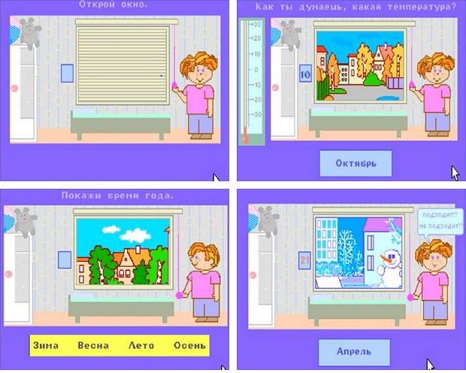

Ею могут пользоваться работники медико-педагогических консультаций, диагностических и сурдологических центров, школьные психологи, логопеды, воспитатели массовых детских садов и школ, родители. Программа особенно полезна тем детям, которые испытывают трудности в анализе явлений окружающей действительности, общении, систематизации и словесном выражении накопленных впечатлений и представлений.

Первая программа цикла **«Лента времени»** поможет выявить, систематизировать, расширить и обогатить тот опыт впечатлений, который был накоплен самим ребенком на протяжении всего предшествующего периода жизни.

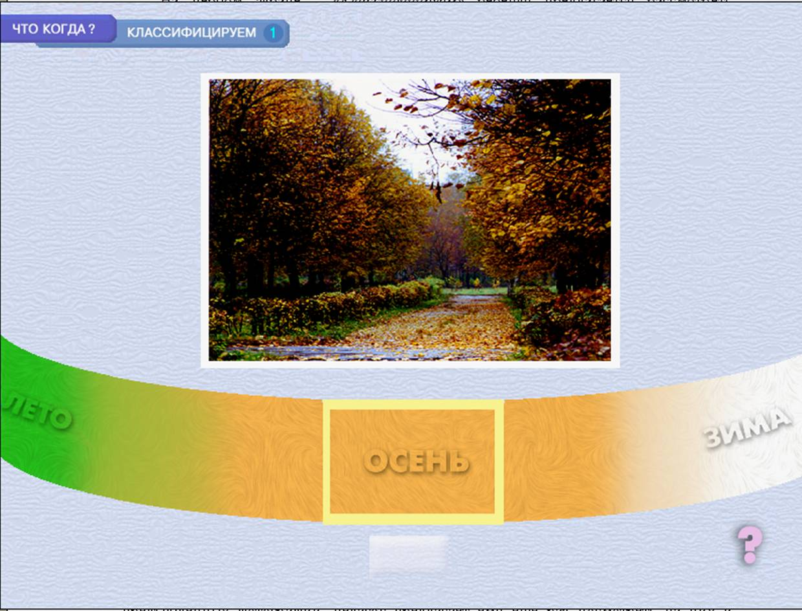

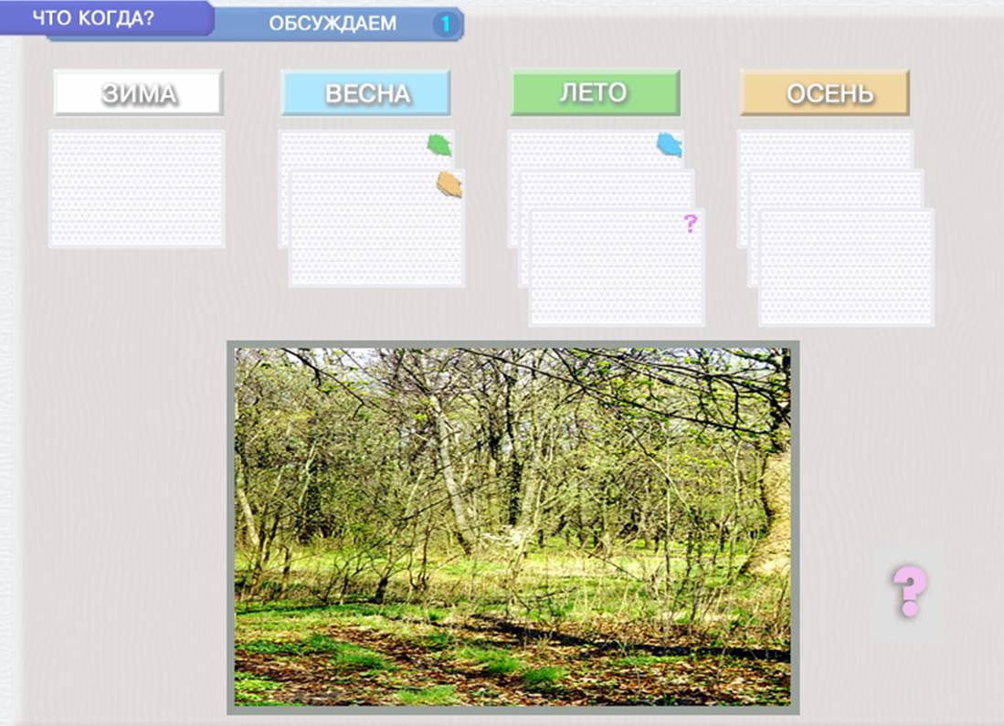

Выполняя упражнения программы **«В городском дворе»,** кажущиеся ребенку игрой, он будет осваивать новые способы размышлений о мире, учиться рассуждать, переосмысливать то, что казалось известным и уже понятным. 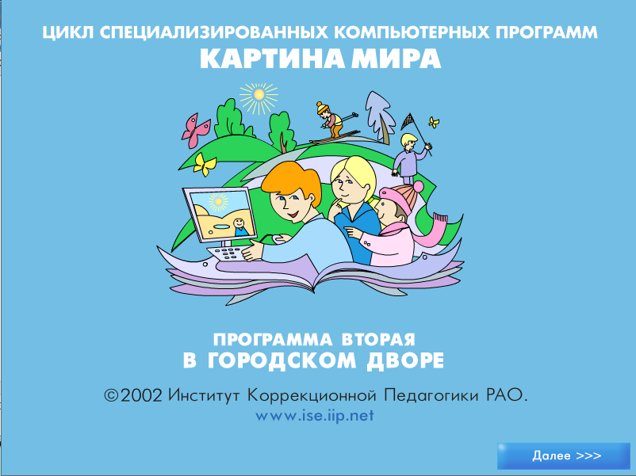

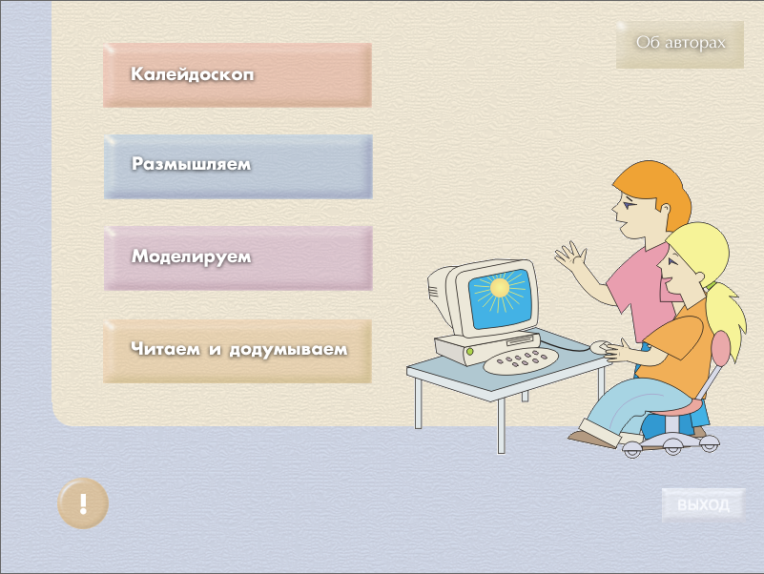

Авторами создан уникальный инструмент обучения – «Калейдоскоп», позволяющий собирать десятки вариантов картин жизни обычного городского двора в любой сезон года, экспериментировать с признаками, осмысливать границы допустимых изменений, устанавливать соответствие между образом и словом.

Рассмотрим компьютерные программы центра **«Адалин».**

Целями упражнения **«Прятки»** являются обучение чтению и развитие внимания у детей 5-7 лет.

В этом задании необходимо найти 5 разных букв, которые спрятались на картинке. После того как ребенок нашел и опознал на рисунке очередную букву, ее надо выбрать среди букв, расположенных внизу экрана. Если выбор осуществлен правильно, буква окрасится в зеленый цвет. Если ребенок ошибся, буква, на которую он нажал мышкой, станет коричневой.

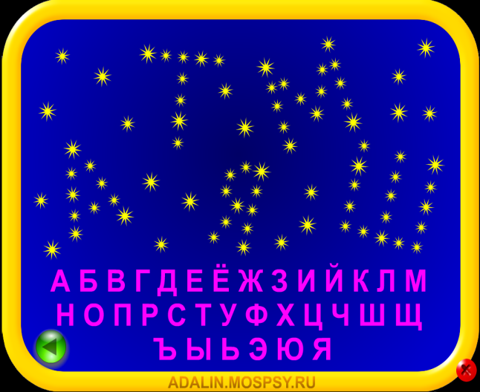

Описание: Описание: noolУпражнение **«Игры со слогами»** помогает обучить чтению детей 5-7 лет.

В задании ребенку требуется вставить недостающие слоги в начало следующих слов: дом, дым, дуб, кит, кот. Для этого ему необходимо нажать компьютерной мышкой на слово, в которое он собирается вставить слог, после чего выбрать подходящий слог. Если выбор произведен правильно, слог переместится на отведенное для него место.

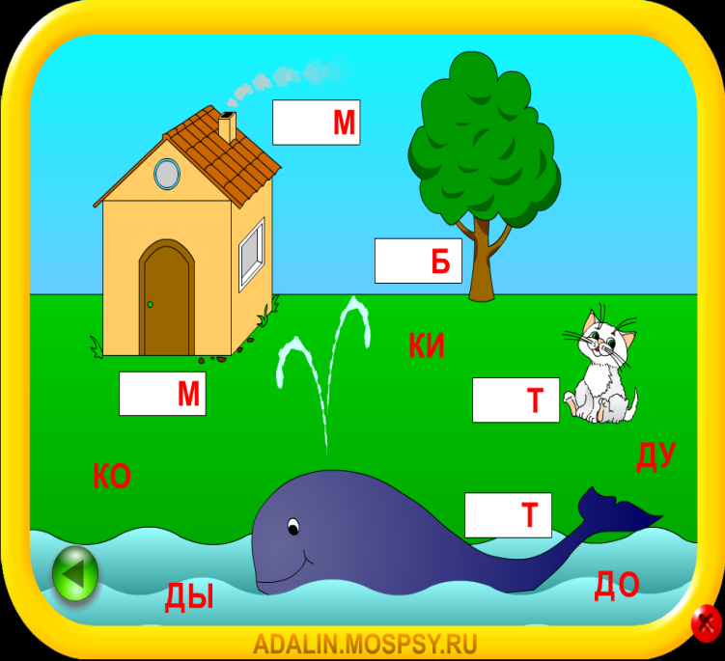

Описание: Описание: nool

На развитие зрительной памяти направлено упражнение **«Раскрась все треугольники на картинке»,** возраст обучаемых также 5-7 лет.

На экране появляются две картинки, составленные из различных геометрических фигур: домик и зайчик. Задание заключается в том, чтобы раскрасить на картинках только треугольники (цвет для раскрашивания можно выбирать любой). Чтобы выполнить задание, надо воспользоваться кисточкой и красками.

|  |  |
| --- | --- |
|  |  |

Упражнение **«Коврики»** развивает пространственное мышление.

Ребята видятна экране три одинаковых, но по-разному повернутых коврика. Один из ковриков полностью раскрашен. Требуется, ориентируясь на образец, раскрасить два других коврика. Чтобы выполнить задание, надо воспользоваться виртуальными кисточками и красками. Кисточку необходимо «окунуть» в выбранный цвет, после чего она окрасится в него. Затем ей нужно закрасить подходящий фрагмент коврика, далее выбрать новый цвет и закрасить следующий фрагмент.

